统计SDK文档

1. 使用说明
2. 初始化统计：

在Application的onCreate中进行如下初始化:

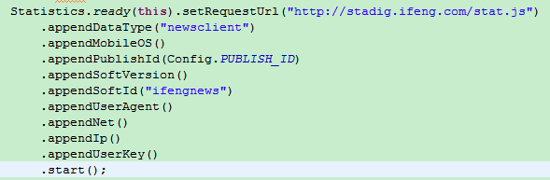

setRequestUrl设置统计接口地址

appendXXX为统计参数配置。

start启动统计.

注意,统计初始化不能重复执行。否则会产生错误。根据各自程序的需求自行定制统计参数,若没有标准的参数,可以通过appendParam添加自定义参数。

1. 统计记录:



使用key/value的方式进行记录。Statistics中有一些通用的统计Key字段,可以直接引用.

1. FAQ:
2. Q:由于某些原因,不能使用Application。因此无法onCreate初始化,那么该如何进行初始化?

A:使用静态标志位可以解决。只要确保初始化一次即可。

1. BUG修复以及扩展:

修复BUG后建议跑一遍test包下的TestCase。可以使用test包中的SplashActivity模拟正式环境进行测试验证.

跑通后使用compile.bat来完成编译sdk工作.编译会去除test包,并会在dist目录生成statistics_latest.jar和statistics_latest_source.jar。